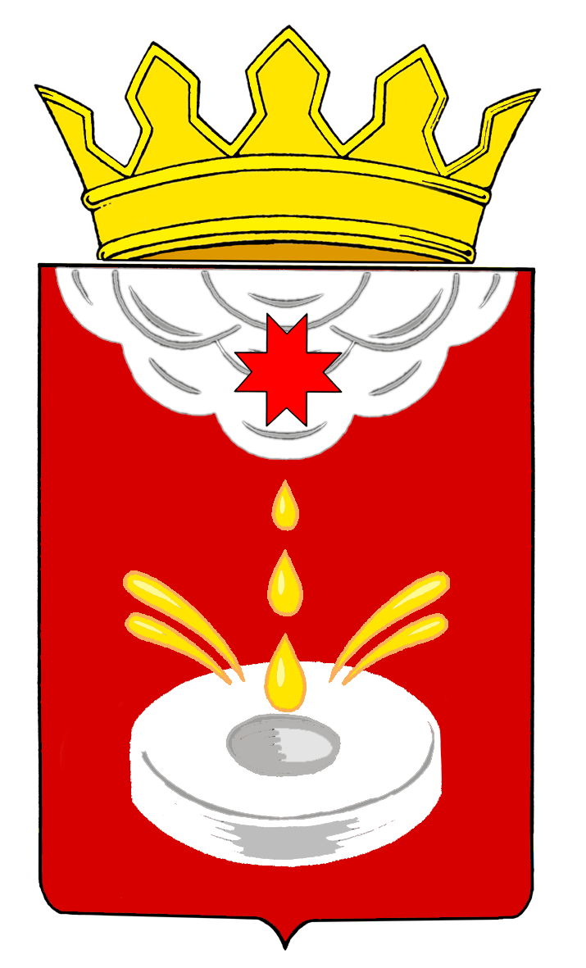
«ПАЛАГАЙ» МУНИЦИПАЛ КЫЛДЫТЭТЛЭН АДМИНИСТРАЦИЕЗ
АДМИНИСТРАЦИЯ МУНИЦИПАЛЬНОГО ОБРАЗОВАНИЯ "ПАЛАГАЙСКОЕ"

П О С Т А Н О В Л Е Н И Е

29 августа 2013 г. № 35

д.Палагай

О приеме объектов движимого имущества

в собственность муниципального образования

«Палагайское»

На основании Распоряжения Министерства имущественных отношений Удмуртской Республики от 13 августа 2013 года № 1201-р «О передаче из состава имущества казны Удмуртской Республики в собственность муниципального образования «Юкаменский район» движимого имущества», Уставом муниципального образования «Палагайское», утвержденного решением районного Совета депутатов муниципального образования «Палагайское» №6 от 29 ноября 2005 г., Администрация муниципального образования «Палагайское»
постановляет:

- Принять безвозмездно из состава имущества казны Удмуртской Республики в собственность муниципального образования «Палагайское» на баланс администрации муниципального образования «Палагайское» объекты движимого имущества в количестве:
- 2 единиц, суммарной первоначальной балансовой стоимостью 32 346,5 (Тридцать две тысячи триста сорок шесть рублей) рублей 50 копеек, согласно приложению к настоящему постановлению.
2.Финансовому отделу Администрации муниципального образования «Юкаменский район» в сроки, установленные законодательством РФ, отразить на счетах бухгалтерского учета соответствующие изменения.
3.Контроль за исполнением данного постановления оставляю за собой.

Глава муниципального
образования «Палагайское» З.Н.Невоструева

